**海南大学网络空间学院(密码学院)**

**实 验 报 告**

**实验课程： 《 JAVA语言与系统设计》实验**

**实验名称：**  **数据类型与运算符+结构化编程**

**学 号：** 20233001572

**姓 名：** 张子鹏

**专业班级：** 大数据4班

**指导老师： 李益红**

**完成日期： 2024 年 10 月 18 日**

**评定成绩：**

实验2 数据类型与运算符+结构化编程

1. **实验目的**
2. 掌握变量和各种基本数据类型的使用，学会从键盘输入数据；掌握运算符及表达式的使用。
3. 学会Java各种选择结构，包括if~else结构和switch结构；学会Java各种循环结构的使用，包括while循环、do~while循环和for循环以及循环结构的嵌套。
4. **实验任务**
5. **学习除法（/）和求余数（%）运算符的使用**

编写程序，从键盘输入一个两位数，按数位逆序输出。提示：使用“%”和“/”运算符可求出每一位数字。图2-1是一次运行结果。

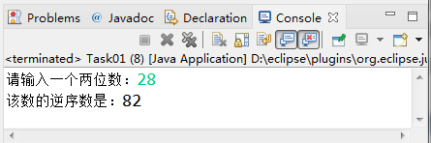

图2-1 程序运行结果

1. **学习变量和简单表达式应用**

编写程序，将摄氏温度37.5度转换为华氏温度，摄氏温度转换为华氏温度的公式为：华氏度 = (9/5)×摄氏度 + 32。

程序运行结果为：

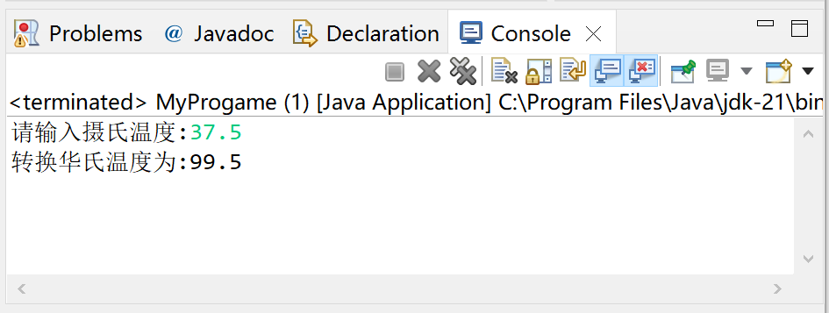

图2-2 程序运行结果

1. **学习选择结构使用**

学习多分支的选择结构使用

对于一个成年人，BMI值的含义如下：

* 小于16，表示严重过轻；
* 16~18，表示过轻；
* 18~24，表示体重适中；
* 24~29，表示过重；
* 29~35，表示肥胖；
* 大于35，表示非常肥胖。

编写程序，从键盘上输入体重（单位：公斤）和身高（单位：米），输出体重在什么范围。图3-2是程序的一次运行结果。

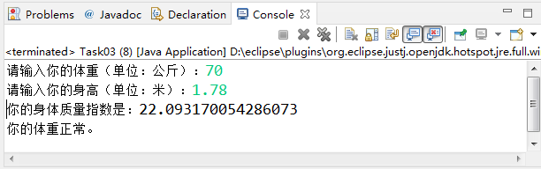

图3-2 程序运行结果

1. **编写程序，分别使用while循环、do~while循环和for循环结构**

计算并输出1-10000之间含有7或者是7倍数的整数之和及个数。程序运行结果如图所示。

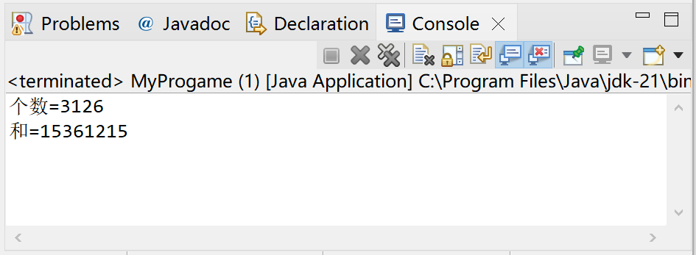

图2-4 实验结果展示

1. **编写程序，打印输出如图所示九九乘法表**

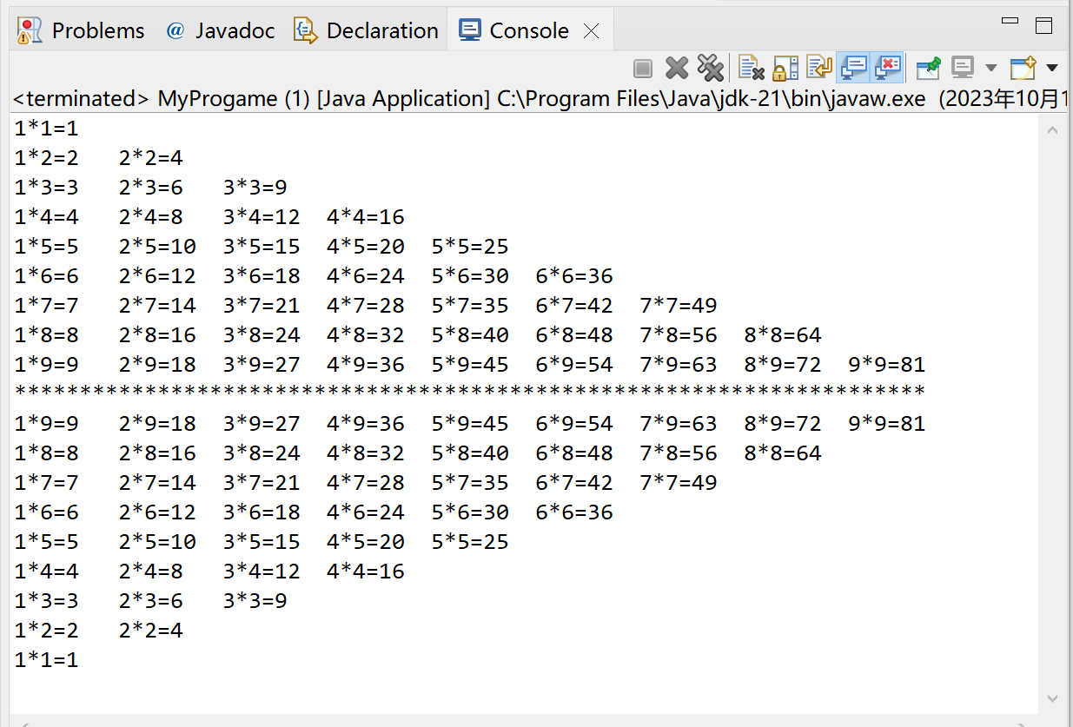

图2-5 九九乘法表

1. **实验内容结果**

**1.学习除法（/）和求余数（%）运算符的使用**

**实现代码：package** first;

**import** java.util.Scanner;

**public** **class** first {

**public** **static** **void** main(String[] args) {

Scanner input=**new** Scanner(System.***in***);

**int** n;

System.***out***.println("请输入一个两位数：");

n=input.nextInt();

System.***out***.println("结果为："+n%10+n/10);

}

}

**结果：**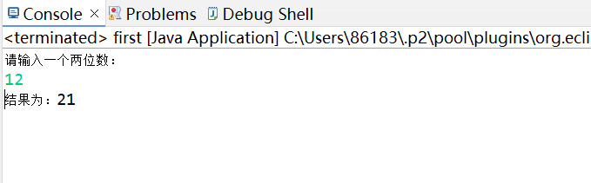

**2.学习变量和简单表达式应用**

**实现代码：package** first;

**import** java.util.Scanner;

**public** **class** first {

**private** **static** Scanner *input*;

**public** **static** **void** main(String[] args) {

System.***out***.println("请输入摄氏温度：");

*input* = **new** Scanner(System.***in***);

**double** c=*input*.nextDouble();

**double** f=0.0;

f=(9.0 / 5) * c + 32;

System.***out***.println("华氏温度为："+f);

}

}

**结果：**

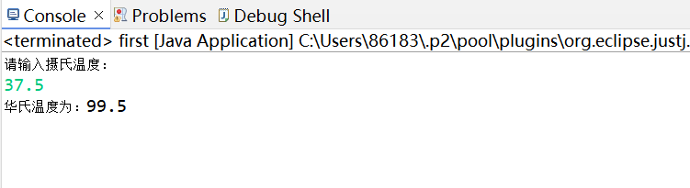

**3.学习选择结构使用**

**实现代码：**

**package** first;

**import** java.util.Scanner;

**public** **class** first {

**private** **static** Scanner *input*;

**public** **static** **void** main(String[] args) {

System.***out***.println("请输入你的体重（单位：公斤）：");

*input* = **new** Scanner(System.***in***);

**double** w,h,b;

w=*input*.nextDouble();

System.***out***.println("请输入你的身高（单位：米）：");

h=*input*.nextDouble();

b=w/(h*h);

System.***out***.println("你的身体指数是："+b);

**if**(b<16) {

System.***out***.println("你的体重严重过轻");

}**else** **if**(b<18){

System.***out***.println("你的体重过轻");

}**else** **if**(b<24){

System.***out***.println("你的体重适中");

}**else** **if**(b<29){

System.***out***.println("你的体重过重");

}**else** **if**(b<35){

System.***out***.println("你的体重肥胖");

}**else**{

System.***out***.println("你的体重非常肥胖");

}

}

}

**结果：**

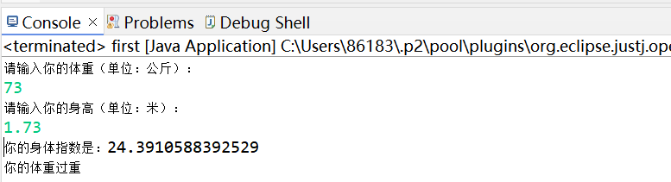**4.编写程序，分别使用while循环、do~while循环和for循环结构**

**实现代码：while循环：package** first;

**public** **class** first {

**public** **static** **void** main(String[] args) {

**int** i=1,c=0,s=0;

**while**(i<10001) {

**if**(i % 7==0||i % 10==7||i / 10 % 10 ==7||i / 100 % 7==7||i / 1000 % 10==7) {

c++;

s+=i;

}

i++;

}

System.***out***.println("个数:"+c+"\n和:"+s);

}

}

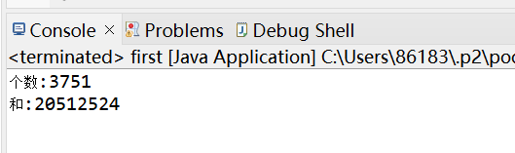

**do~while循环：package** first;

**public** **class** first {

**public** **static** **void** main(String[] args) {

**int** i=1,c=0,s=0;

**do** {

**if**(i % 7==0||i % 10==7||i / 10 % 10 ==7||i / 100 % 7==7||i / 1000 % 10==7) {

c++;

s+=i;

}

i++;

}**while**(i<10001);

System.***out***.println("个数:"+c+"\n和:"+s);

}

}

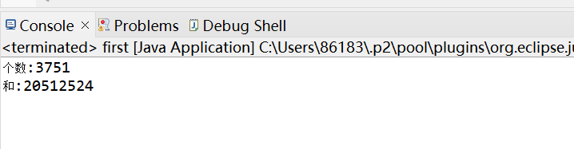

**For循环：package** first;

**public** **class** first {

**public** **static** **void** main(String[] args) {

**int** i,c=0,s=0;

**for**(i=1;i<10001;i++) {

**if**(i % 7==0||i % 10==7||i / 10 % 10 ==7||i / 100 % 7==7||i / 1000 % 10==7) {

c++;

s+=i;

}}

System.***out***.println("个数:"+c+"\n和:"+s);

}

}

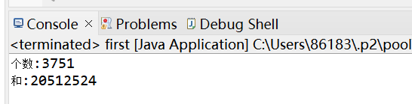

**5.编写程序，打印输出九九乘法表**

**实现代码：package** first;

**public** **class** first {

**public** **static** **void** main(String[] args) {

**for**(**int** i=0;i<10;i++) {

**for**(**int** j=1;j<i+1;j++) {

System.***out***.print(j+"*"+i+"="+i*j+" ");

}System.***out***.println();}

**for**(**int** i=0;i<61;i++)

System.***out***.print("*");System.***out***.println();

**for**(**int** i=9;i>0;i--) {

**for**(**int** j=1;j<=i;j++) {

System.***out***.print(j+"*"+i+"="+i*j+" ");

}System.***out***.println();}}} **结果：**

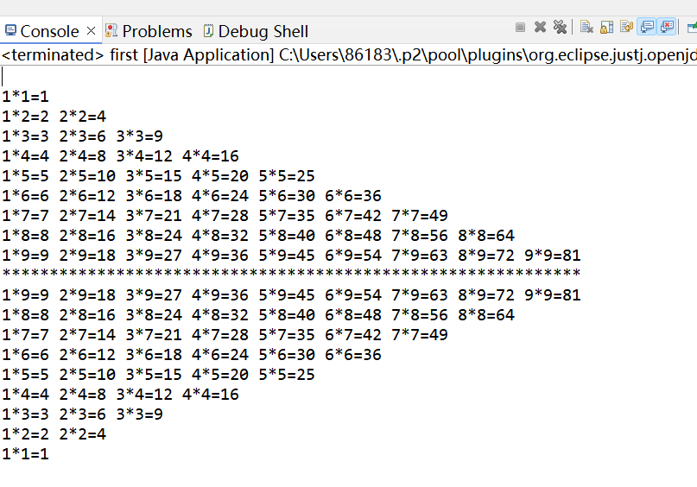

**四、实验总结与反思**

在实验过程中，我发现我还在以C语言的习惯在编写代码，致使java与C语言语法使用混乱，今后应该多多练习，尽快熟悉Java函数的编写方法并将其与C语言区分开来。